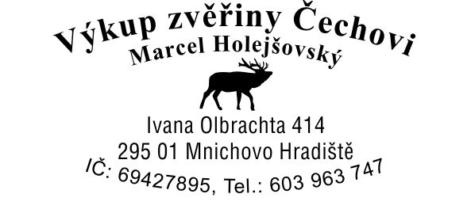
Provozovna: Srbsko parc.č.476/5,p.Kněžmost
Pracovní doba : po tel. domluvě kdykoliv
Ceník zvěřiny – výkup
Platný od 1.9.2021
Srnec (8kg+) 95 kč/kg
8kg+ poškozená/prostřelená plec nebo obě plece nebo krk nebo žebra
Prase divoké ( 20-70 kg) 37 kč/kg
poškozená/prostřelená plec nebo obě plece nebo krk nebo žebra
Prase divoké ( 71kg+) 25 kč/kg
poškozená/prostřelená plec nebo obě plece nebo krk nebo žebra
Výkupní hmotnost u černé je s hlavou a běhy
Jelen ( 15 kg+) 50 kč/kg
15kg+ poškozená/prostřelená plec nebo obě plece nebo krk nebo žebra
Daněk ( 10 kg+) 45 kč/kg
10kg+ poškozená/prostřelená plec nebo obě plece nebo krk nebo žebra

Podmínky: platba v hotovosti , převodem na účet
-nemocné,vyhublé,poražené a silně poškozené kusy nevykupujeme
-veškerá zvěřina bude řádně ošetřena-VYCHLADLÁ,VYKAPANÁ,čistá,vyvěšená
-černá zvěř-ponechat vzorek svaloviny z bráničního pilíře cca 50 g, vytrhat běl (v dutině břišní)
-Dodané kusy prohlédnuty prohlížitelem(razítko)

